Отчёт по лабораторной работе
  - Лабораторная работа 2
Мошаров Денис Максимович
Содержание

1. Цель работы
Приобретение практических навыков по установке и конфигурированию DNS-сервера, усвоение принципов работы системы доменных имён.

2. Выполнение лабораторной работы
Для начала запустим виртуальную машину через vagrant (рис. [fig:001?]).
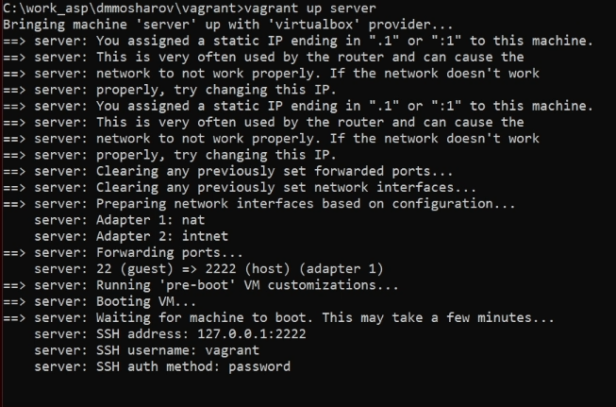
Запуск ВМ
Теперь скачаем пакет bind utils (рис. [fig:002?]).
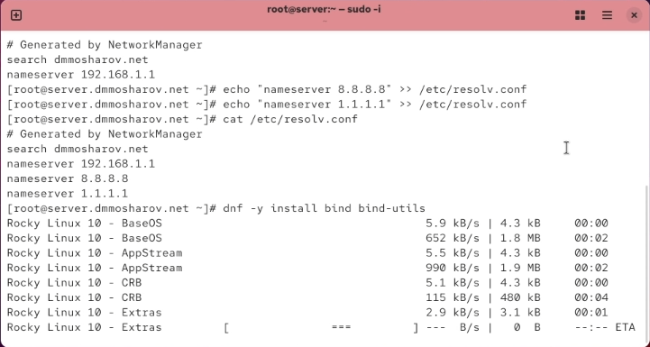
Скачивание пакетов
Используем команду dig для проверки сервисов яндекса (рис. [fig:003?]).
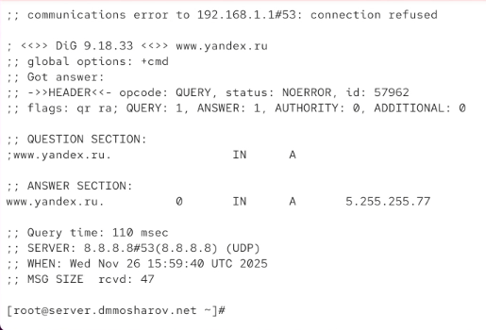
dig ya.ru
Посморим на содержание файлов конфигурации dns в etc (рис. [fig:004?]).
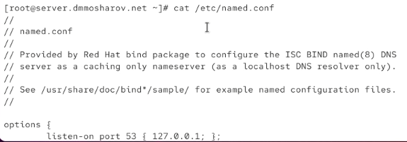
Файлы конфигурации
Просморим теперь файл named.ca (рис. [fig:005?]).
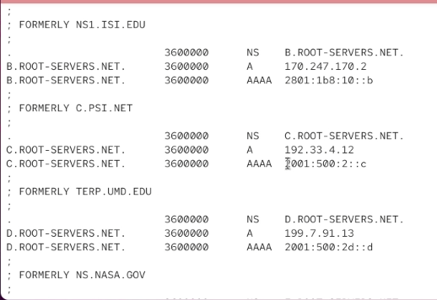
named.ca
Содержимое named.localhost и named.loopback(рис. [fig:006?]).
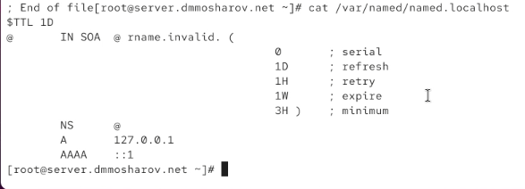
named.localhost и named.loopback
Запустим теперь named и осуществим снова dig yandex.ru (рис. [fig:007?]).
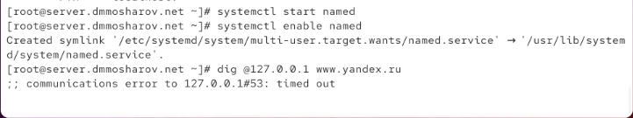
Запуск named
Теперь настроим порт eth0 (рис. [fig:008?]).
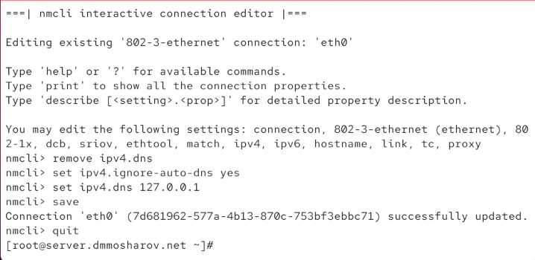
eth0
Откроем и отредактируем named.conf (рис. [fig:009?]).
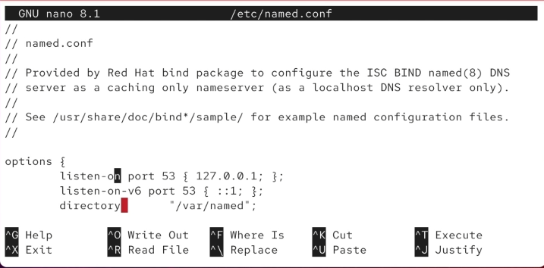
named.conf
Установим правила фаервола (рис. [fig:010?]).
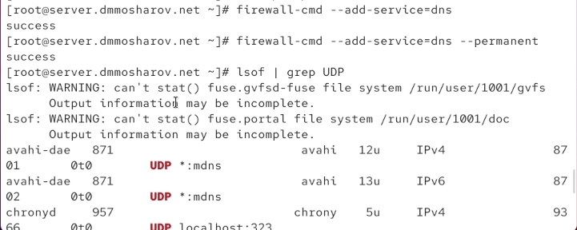
Правила фаервола
Теперь переместим файл с настройкой конфига (рис. [fig:011?]).
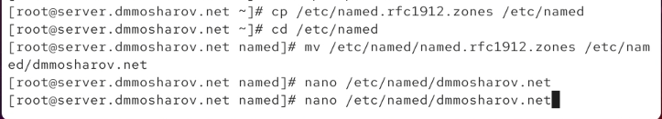
перемещение файла
И отредактируем наш файл под наши параметры (рис. [fig:012?]).
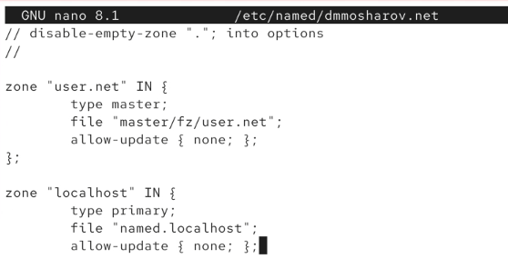
Редактирование файла
То же самое сделаем с файлом зон (рис. [fig:013?]).
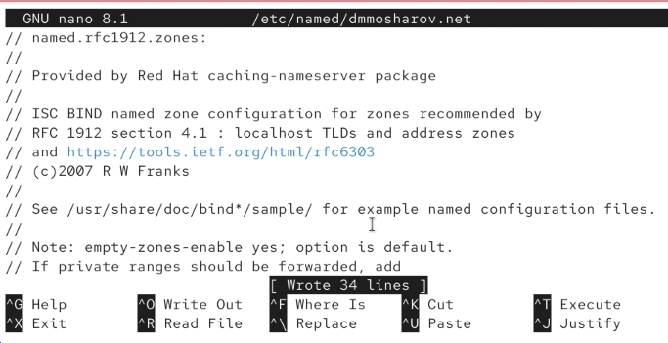
Файл зон
Создадим папки с настройками днс (рис. [fig:014?]).
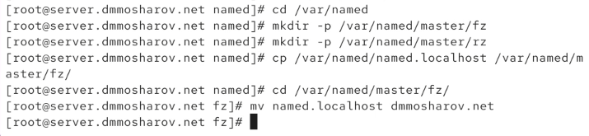
Создание папок и настроек днс
Отредактируем файл nsandryushin.net (рис. [fig:015?]).
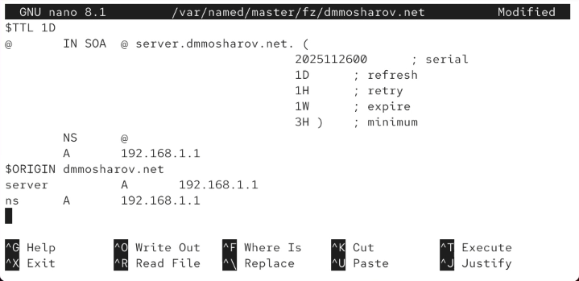
nsandryushin.net
Теперь посмотрим на файлы из папки rz (рис. [fig:016?]).
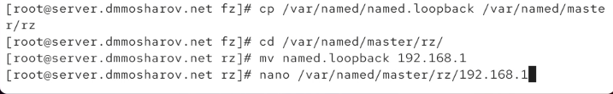
Папка rz
Отредактируем следующим образом (рис. [fig:017?]).
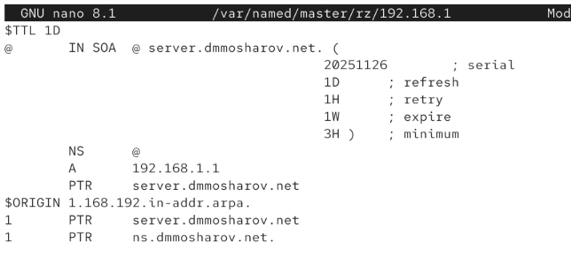
Редактирование файла
Настроим Selinux (рис. [fig:018?]).
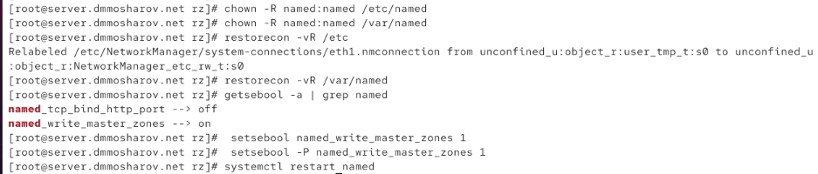
Selinux
Через dig попробуем подключиться к собственному днс (рис. [fig:019?]).
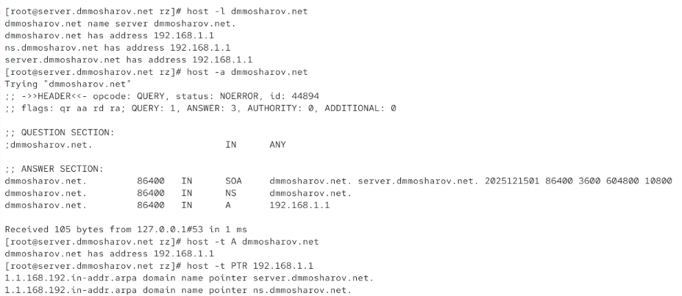
dig
Оформим нашу работу как конфигурацию для вагранта (рис. [fig:020?]).
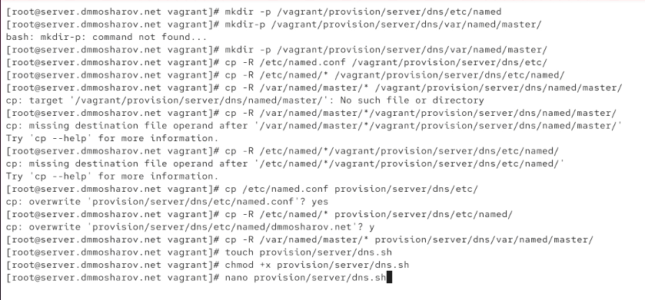
Конфиг вагрант
И напишем скрипт для загрузки вагранта (рис. [fig:021?]).
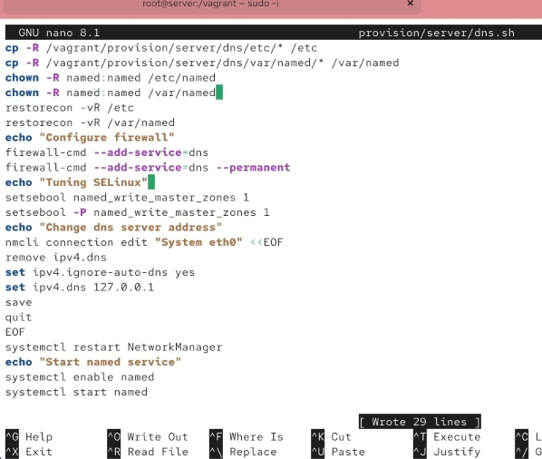
скрипт
И в vagrantfile будем загружать этот скрипт (рис. [fig:022?]).
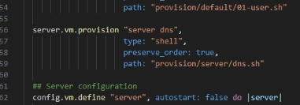
vagrantfile

3. Выводы
В результате выполнения работы были получены навыки настройки днс

